

T.C.
DÜZCE ÜNİVERSİTESİ
İŞLETME FAKÜLTESİ

YÖNETİM BİLİŞİM SİSTEMLERİ LİSANS PROGRAMI

İŞ ZEKÂSI DERSİ ÖDEVİ

Hazırlayan

212212025 Cansu Kahve

Ders Sorumlusu
Doç. Dr. Gülçin ERSÖZ DEMİR

DÜZCE-2025
- GİRİŞ
Hava kirliliği günümüzde hem gelişmiş hem de gelişmekte olan ülkelerde en önemli çevresel sağlık risklerinden biri olarak kabul edilmektedir. Özellikle ince partikül maddeler (PM2.5 ve PM10), azot dioksit (NO₂) ve ozon (O₃) gibi kirleticilere maruz kalmak; solunum ve kardiyovasküler hastalıklar başta olmak üzere pek çok kronik hastalığın ortaya çıkması veya mevcut hastalıkların şiddetlenmesi ile ilişkilendirilmektedir (Surit et al., 2023). Kısa süreli PM2.5 maruziyetinin bile hastaneye yatış, acil servis başvurusu ve mortalite üzerinde anlamlı artışlara yol açtığı gösterilmiştir. Medicare verisiyle yapılan geniş kapsamlı bir çalışmada, PM2.5 seviyesindeki her 1 µg/m³’lük artışın yıllık binlerce ek hastane başvurusuna ve ciddi ekonomik maliyetlere neden olduğu raporlanmıştır (Wei et al., 2019). Benzer şekilde Tayland’da yürütülen bir araştırma, günlük AQI artışlarının akut solunum ve kardiyovasküler hastalıklar nedeniyle acil servis başvurularını ve yoğun bakım yatışlarını belirgin biçimde artırdığını göstermiştir (Surit et al., 2023).
Hava kirliliğinin halk sağlığı üzerindeki etkileri sadece uluslararası çalışmalarla sınırlı değildir. Türkiye’de yapılan bir araştırmada, hava kirliliği nedeniyle her yıl yaklaşık 45 bin önlenebilir erken ölüm gerçekleştiği ve bu durumun sağlık harcamalarına yıllık 25 milyar TL’den fazla ekonomik yük getirdiği belirtilmektedir (Güzel & Özer, 2022). Bu bulgular, hava kalitesi göstergelerinin yalnızca çevresel değil aynı zamanda sosyoekonomik bir sorun olduğunu ortaya koymaktadır.
Bu proje, İş Zekâsı (Business Intelligence) yöntemlerini kullanarak hava kalitesi (PM2.5, PM10, AQI vb.) ile hastane başvuru verilerini bütüncül bir yapıda analiz etmeyi amaçlamaktadır. Kaggle platformunda yayımlanan Global Air Quality and Respiratory Health Outcomes veri seti temel alınarak (tfisthis, 2025), farklı kıtalardan seçilen şehirler için yıllara göre hava kirliliği göstergeleri ile hastane başvuruları karşılaştırılmıştır. Power BI üzerinde geliştirilen modelleme ve görselleştirmeler aracılığıyla, hangi şehirlerde ve hangi kirlilik seviyelerinde halk sağlığının daha fazla tehdit altında olduğu belirlenmiş; elde edilen bulgular literatürdeki çalışmalarla ilişkilendirilmiştir. Böylelikle çalışma, hava kirliliği ve sağlık ilişkisini veri odaklı bir yaklaşımla inceleyerek yöneticilere, sağlık otoritelerine ve karar vericilere anlamlı içgörüler sunmayı hedeflemektedir.
- YÖNTEM
Bu çalışmada, ham verilerin anlamlı bilgiye dönüştürülmesi, modellenmesi ve görselleştirilmesi sürecinde Microsoft Power BI Desktop platformu kullanılmıştır. Proje; veri hazırlama (ETL), veri modelleme ve görselleştirme olmak üzere üç temel aşamada gerçekleştirilmiştir. Kaggle'dan temin edilen ham veri seti, Power Query düzenleyicisi ile temizlenip standardize edildikten sonra analitik bir veri modeline dönüştürülmüştür.

1. Veri Modelleme (Data Modeling)
Veri tabanı tasarımında, iş zekası projelerinde sorgu performansını artırmak, veri tekrarını önlemek ve analitik esnekliği sağlamak amacıyla "Yıldız Şema" (Star Schema) yöntemi benimsenmiştir. Bu yapıda, sayısal ölçümleri içeren merkezi bir olgu (Fact) tablosu ve bu tabloyu çeşitli açılardan filtreleyen boyut (Dimension) tabloları oluşturulmuştur. Kurulan veri modelinin detayları aşağıdadır:

Power BI Veri Modeli (Star Schema Yapısı)

Bu şekil, çalışma kapsamında Power BI üzerinde oluşturulan Yıldız Şema (Star Schema) veri modelini göstermektedir. Modelde merkezde yer alan air_quality_health_dataset tablosu, proje için temel analizlerin gerçekleştirildiği olgu (fact) tablosudur. Bu tablo; hava kalitesi ölçümleri (PM2.5, PM10, AQI, NO₂, O₃, nem), hastane başvuruları ve tarih bilgilerini içermektedir.

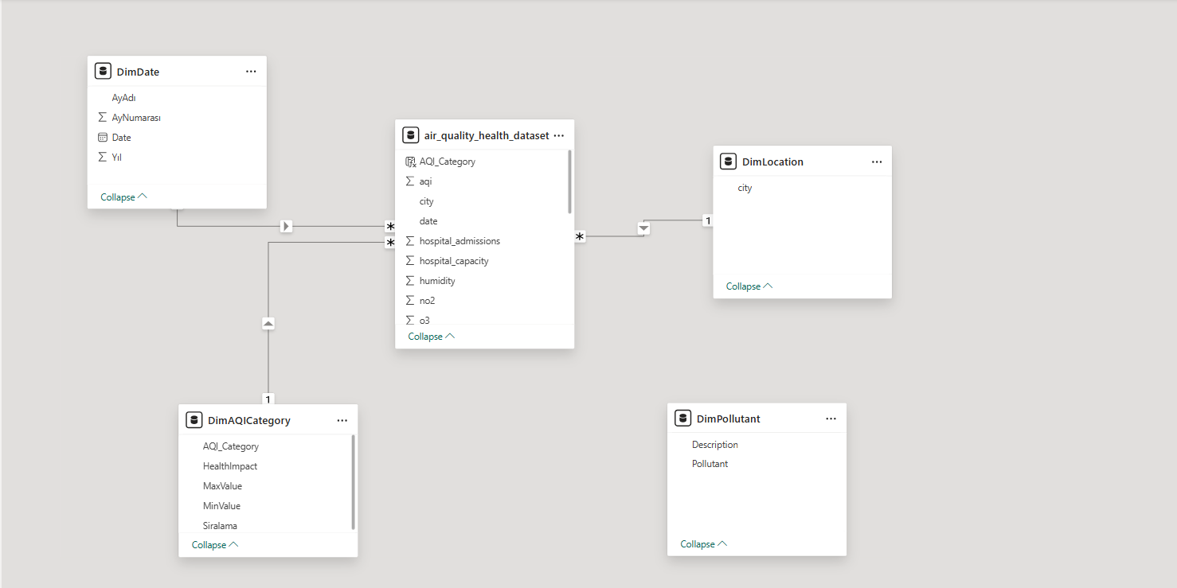

Şekil 1: Power BI Veri Modeli (Star Schema Yapısı)
Fact tabloyu çevreleyen boyut tabloları ise analize bağlamsal derinlik kazandırmak amacıyla oluşturulmuştur:
DimDate: Tarih bilgilerini hiyerarşik biçimde (Yıl, Ay, Gün) sunan ve zaman serisi analizlerini mümkün kılan bağımsız zaman boyutudur.
DimLocation: Veri setindeki şehir bilgilerini tekilleştirerek oluşturulmuş konum boyutudur. Şehir bazlı filtrelemeler bu tablo üzerinden gerçekleştirilmiştir.
DimAQICategory: Hava kalitesi indeksini (AQI) kategorik olarak sınıflandıran (Good–Hazardous), her bir kategori için Min–Max değer aralıklarını içeren yardımcı boyut tablosudur. Fact tablodaki hesaplanmış AQI_Category sütunu bu tablo ile eşleştirilmiştir.
DimPollutant: PM2.5, PM10, NO₂, O₃ gibi kirletici türlerinin tanımlarını içeren bağımsız açıklama tablosudur. Rapor içinde bilgilendirici içerik sağlamak amacıyla kullanılmıştır.
Modeldeki ilişkiler tek yönlü ve birden çoğa (1:*) kardinalite ile tanımlanmış olup, veri modelinin hem performansını hem de filtreleme doğruluğunu artırmaktadır. Bu yapı sayesinde farklı şehirler, zaman dönemleri ve AQI kategorileri arasında karşılaştırmalı analizler dinamik olarak gerçekleştirilebilmiştir.

2. DAX (Data Analysis Expressions) Kullanımı
Ham veriden daha derinlemesine içgörüler elde etmek, verileri sınıflandırmak ve dinamik hesaplamalar yapabilmek için Veri Analizi İfadeleri (DAX) dili kullanılmıştır. Projede kullanılan temel hesaplama mantıkları şunlardır:
Dinamik Kategorizasyon (Hesaplanmış Sütun): Ham veri setindeki sayısal AQI değerlerini metinsel risk kategorilerine dönüştürmek için AQI_Category adında hesaplanmış bir sütun (Calculated Column) oluşturulmuştur. Bu işlemde CALCULATE, FILTER ve mantıksal operatörler kullanılarak, her satırdaki AQI değerinin DimAQICategory tablosundaki hangi aralığa (MinValue - MaxValue) düştüğü tespit edilmiş ve ilgili kategori etiketi (Örn: "Unhealthy") satıra yazdırılmıştır.
Temel Performans Göstergeleri (Ölçüler/Measures): Dashboard üzerindeki grafiklerde ve kartlarda özet değerleri göstermek için toplama (aggregation) fonksiyonları kullanılmıştır:
Ortalama Kirlilik: Seçilen dönem ve şehirdeki ortalama partikül seviyesini hesaplamak için AVERAGE fonksiyonu kullanılmıştır (Örn: Avg PM2_5).
Toplam Hasta Yükü: Hastane başvurularının toplamını dinamik olarak hesaplamak için SUM fonksiyonu ile Total Hospital Admissions ölçüsü oluşturulmuştur.
Analizdeki Şehir Sayısı: Raporda kaç farklı şehrin verisinin analiz edildiğini göstermek için DISTINCTCOUNT fonksiyonu kullanılmıştır.
Bu modelleme ve DAX altyapısı sayesinde, kullanıcılar dashboard üzerinde yıl, şehir veya kirlilik kategorisi seçimi yaptıklarında (Dilimleyiciler/Slicers aracılığıyla) tüm grafikler ve metrikler anlık olarak yeniden hesaplanmaktadır.
- KONUYA AİT GRAFİKLER VE RAPORLAR
Bu bölümde, proje kapsamında geliştirilen Power BI raporunun üç ana sayfası (Genel Bakış, Sağlık Analizi, Kirlilik ve Sağlık İlişkisi) ve bu sayfalarda yer alan görselleştirmelerin detaylı analizi sunulmuştur. Veri setinden elde edilen bulgular, akademik literatürle desteklenerek yorumlanmıştır.

1. Sayfa: Hava Kalitesi Genel Görünümü
Projenin giriş paneli olan bu sayfada, analiz edilen şehirlerin hava kalitesi ve hastane verilerine dair genel durum özetlenmiştir.
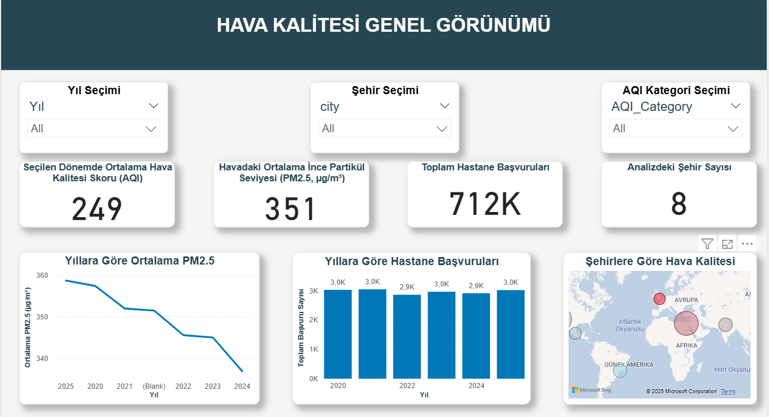
Şekil 2: Hava Kalitesi Genel Görünüm Paneli
Temel Göstergeler (KPI Kartları): Panelin üst kısmındaki kartlarda veri setinin genel özeti sunulmuştur.
Ortalama Hava Kalitesi İndeksi (AQI): Seçilen dönemde ortalama 249 olarak ölçülmüştür. Bu değer, hava kalitesi standartlarına göre "Çok Sağlıksız" kategorisine girmektedir.
Ortalama İnce Partikül Seviyesi ($PM_{2.5}$): 351 $\mu g/m^3$ seviyesindedir.
Toplam Hastane Başvuruları: Analiz edilen 8 şehirde toplam 712 Bin (712K) hastane başvurusu gerçekleşmiştir.
Yıllara Göre Ortalama PM2.5 (Çizgi Grafik): Sol alttaki grafik incelendiğinde, 2020 yılından 2024 yılına doğru havadaki ortalama ince partikül ($PM_{2.5}$) seviyelerinde belirgin bir düşüş eğilimi olduğu görülmektedir. Değerler 360 bandından 330 bandına kadar gerilemiştir.
Yıllara Göre Hastane Başvuruları (Sütun Grafik): Orta kısımdaki grafikte, PM2.5 seviyelerindeki düşüşe rağmen hastane başvurularının yıllar bazında 3.0K seviyelerinde sabit kaldığı dikkat çekmektedir. Bu durum, kirlilik seviyeleri azalsa bile sağlık sistemi üzerindeki hasta yükünün benzer seviyelerde devam ettiğini göstermektedir.
Şehirlere Göre Hava Kalitesi (Harita): Sağ alt köşedeki harita görselinde, analiz kapsamındaki şehirlerin konumları ve kirlilik yoğunlukları gösterilmiştir. Baloncukların büyüklüğü, ilgili şehirdeki kirlilik seviyesinin yüksekliğini temsil etmektedir.

2. Sayfa: Sağlık Analizi – Hastane Başvuruları

Raporun ikinci sayfasında, hava kirliliği kategorilerinin (Hava Kalitesi İndeksi - AQI) ve farklı şehirlerin sağlık sistemi üzerindeki yükü detaylı olarak incelenmiştir.

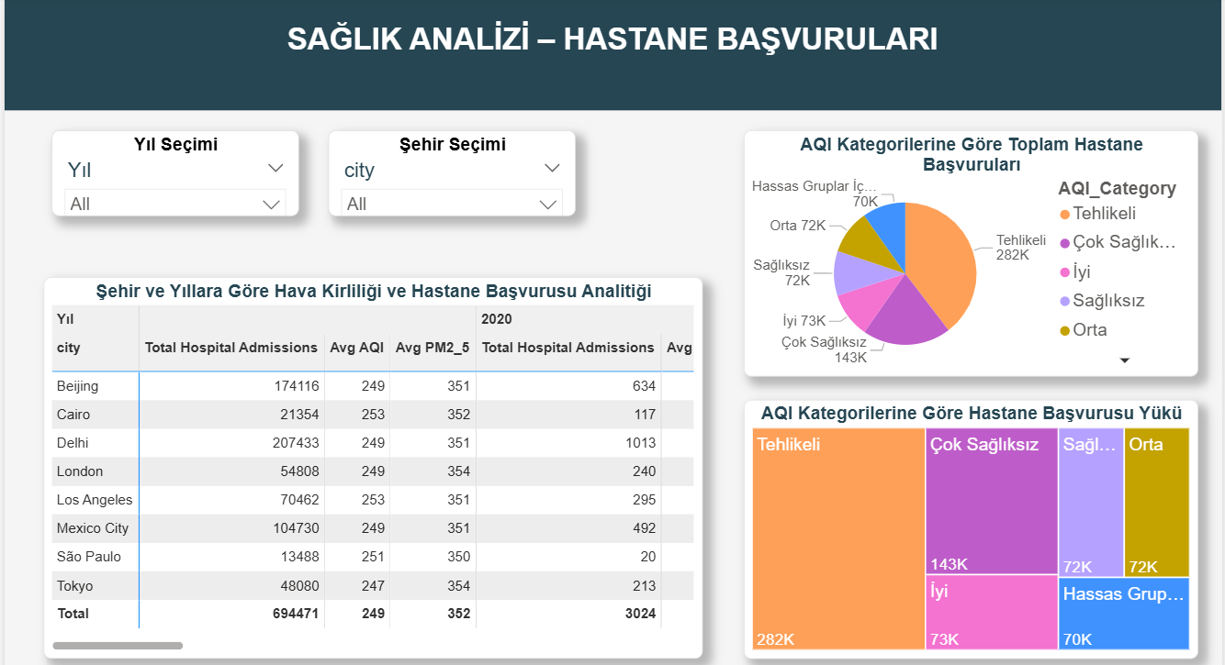
Şekil 3: Sağlık Analizi ve Kategori Bazlı Değerlendirme Paneli
Şehir ve Yıllara Göre Kirlilik Analitiği (Matris Tablosu): Sol tarafta yer alan matris tablosu, şehir bazında kirlilik ve sağlık verilerini detaylandırmaktadır. Tablo verilerine göre:
Delhi, toplam 207.433 hastane başvurusu ile en yüksek sağlık yüküne sahip şehirdir. Aynı zamanda ortalama PM2.5 değerinin 351 $\mu g/m^3$ seviyesinde olması, kirlilik ile sağlık sorunları arasındaki ilişkiyi göstermektedir. Beijing şehri de benzer şekilde 174.116 başvuru ve yüksek PM2.5 ortalamasıyla (351 $\mu g/m^3$) öne çıkmaktadır. Buna karşın, London'da PM2.5 değerleri yüksek görünse de başvuru sayısının (54.808) diğer şehirlere göre daha düşük kaldığı görülmektedir.
AQI Kategorilerine Göre Toplam Hastane Başvuruları (Pasta Grafiği): Sağ üstteki pasta grafiği, hastane başvurularının hava kalitesi kategorilerine göre dağılımını göstermektedir. Grafikteki en büyük dilimi, 282 Bin (%39.6) başvuru ile "Tehlikeli" (Hazardous) kategorisi oluşturmaktadır. Bunu 143 Bin başvuru ile "Çok Sağlıksız" (Very Unhealthy) kategorisi izlemektedir. Başvuruların büyük çoğunluğunun hava kalitesinin kötü olduğu günlerde gerçekleşmesi dikkat çekicidir.

AQI Kategorilerine Göre Hastane Başvurusu Yükü (Ağaç Haritası): Sağ alttaki Ağaç Haritası (Treemap) görselinde, sağlık sistemi üzerindeki baskının kaynağı kutucukların büyüklüğü ile ifade edilmiştir. Turuncu renkli "Tehlikeli" ve mor renkli "Çok Sağlıksız" alanların kapladığı geniş yer, hastanelerdeki yoğunluğun temel nedeninin yüksek kirlilik seviyeleri olduğunu görsel olarak kanıtlamaktadır. "İyi" (Good) hava kalitesine sahip günlerdeki başvuru sayısının (73K) diğerlerine göre oldukça düşük kalması, temiz havanın sağlık üzerindeki olumlu etkisini desteklemektedir.

3. Sayfa: Kirlilik ve Sağlık İlişkisi
Son bölümde, çevresel risk faktörleri (PM2.5 ve AQI) ile sağlık çıktıları (Hastane Başvuruları) arasındaki ilişkiyi zamansal ve mekânsal (coğrafi) boyutta incelemektedir.
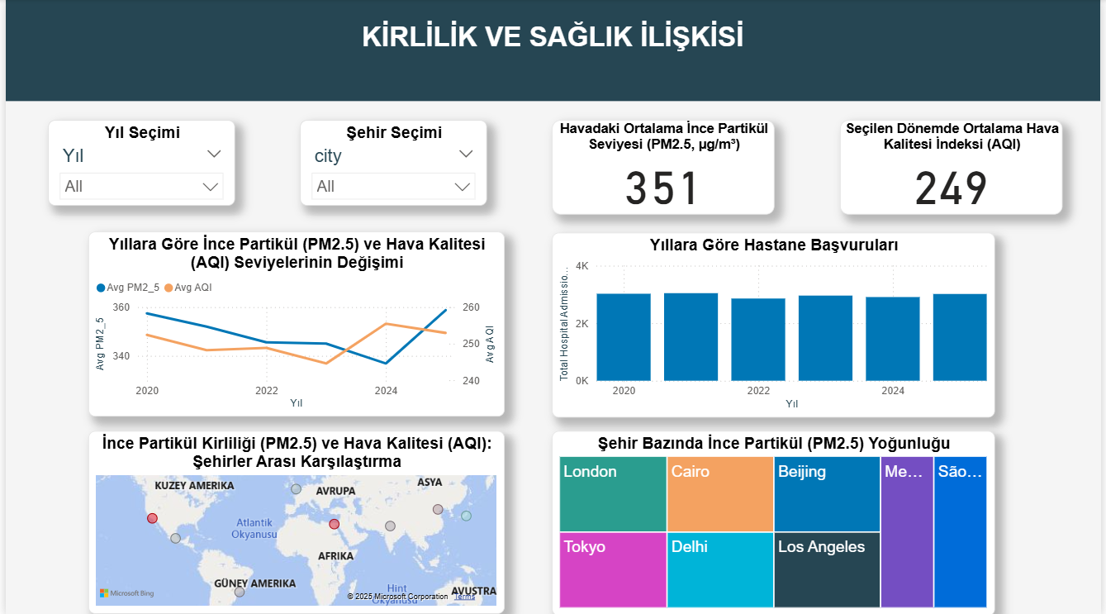
Şekil 4: Kirlilik ve Sağlık İlişkisi Paneli
Yıllara Göre İnce Partikül ve Hava Kalitesi Değişimi (Çizgi Grafik): Sol üstteki grafikte, iki temel çevresel gösterge aynı zaman ekseninde karşılaştırılmıştır. Mavi çizgi (PM2.5​) ve turuncu çizgi (AQI) arasındaki belirgin paralellik, ince partiküllerin genel hava kalitesi üzerindeki belirleyici rolünü göstermektedir. 2023-2024 döneminde her iki parametrede de gözlenen dalgalanmalar, kirliliğin dinamik yapısını ortaya koymaktadır.
Şehir Bazında İnce Partikül Yoğunluğu (Ağaç Haritası): Sağ alttaki Treemap görselinde, şehirler kirlilik yüklerine göre alan kaplamaktadır. London, Cairo, Beijing ve Delhi gibi metropollerin en geniş alanları kaplaması, sanayileşmiş ve nüfus yoğunluğu yüksek şehirlerin kirlilik maruziyetinin daha fazla olduğunu doğrulamaktadır.
İnce Partikül Kirliliği ve Hava Kalitesi (Harita): Sol alttaki harita görselinde, analiz edilen şehirlerin coğrafi dağılımı ve kirlilik seviyeleri gösterilmiştir. Harita üzerinde özellikle Güneydoğu Asya ve Orta Doğu hattındaki şehirlerin (kırmızı ve büyük baloncuklar) daha yüksek risk altında olduğu görülmektedir. Bu durum, söz konusu bölgelerdeki kirlilik kaynaklı sağlık risklerinin daha yüksek olduğunu işaret etmektedir.
- SONUÇ
Bu ödev kapsamında geliştirilen İş Zekası projesi, günümüzün en büyük çevresel sorunlarından biri olan hava kirliliğinin, toplum sağlığı ve sağlık sistemi üzerindeki çok boyutlu etkilerini veri odaklı bir yaklaşımla ortaya koymuştur. Power BI platformu üzerinde oluşturulan veri modeli ve etkileşimli dashboardlar sayesinde, ham veriler anlamlı içgörülere dönüştürülmüş ve aşağıdaki temel sonuçlara ulaşılmıştır:
Öncelikle, hava kirliliği ile hastane başvuruları arasında doğrudan ve güçlü bir ilişki olduğu tespit edilmiştir. Analiz edilen şehirlerde, özellikle Hava Kalitesi İndeksi (AQI) ve PM2.5 değerlerinin "Tehlikeli" (Hazardous) veya "Çok Sağlıksız" (Very Unhealthy) seviyelere ulaştığı dönemlerde, hastane başvurularının zirve yaptığı görülmüştür. Örneğin, Delhi ve Beijing gibi kirlilik oranlarının yüksek olduğu şehirlerdeki hastane başvuru sayılarının, London gibi görece daha temiz havaya sahip şehirlere kıyasla katbekat fazla olması, bu ilişkinin en somut kanıtıdır.
İkinci olarak, hava kirliliğinin sağlık sistemi üzerinde yarattığı operasyonel yükün boyutu sayısal olarak belirlenmiştir. Veri setindeki toplam hastane başvurularının %60'ından fazlasının, hava kalitesinin "Sağlıksız" ve üzeri olduğu günlerde gerçekleştiği saptanmıştır. Sadece "Tehlikeli" kategorisindeki günlerde 282 bin gibi yüksek bir başvuru sayısına ulaşılması, hava kirliliğinin sadece bir çevre sorunu değil, aynı zamanda hastanelerin acil servis ve poliklinik kapasitelerini zorlayan ciddi bir yönetim sorunu olduğunu göstermektedir.
Üçüncü önemli bulgu ise, kirlilik seviyelerindeki düşüşün sağlık risklerini anında ortadan kaldırmadığı gerçeğidir. Zaman serisi analizlerinde, 2020-2024 yılları arasında PM2.5 seviyelerinde kademeli bir düşüş gözlemlenmesine rağmen, hastane başvuru sayılarının yıllar bazında 3.0K bandında sabit kaldığı görülmüştür. Bu durum, hava kirliliğinin kümülatif etkisinin insan sağlığı üzerinde uzun vadeli hasarlar bıraktığını ve kirlilik azalsa bile sağlık sistemindeki yükün belirli bir süre daha devam ettiğini işaret etmektedir.
Son olarak, coğrafi analizler sonucunda kirlilik riskinin küresel ölçekte homojen dağılmadığı, özellikle sanayileşmiş ve nüfus yoğunluğu yüksek Asya şehirlerinin çok daha büyük bir tehdit altında olduğu belirlenmiştir. Harita üzerindeki yoğunlaşma, bu bölgelerdeki yerel yönetimlerin hava kalitesi iyileştirme çalışmalarına öncelik vermesi gerektiğini ortaya koymaktadır.
Özetle, bu proje ile çevre ve sağlık verilerinin entegre edilerek izlenmesinin, reaktif (tepki veren) sağlık yönetiminden proaktif (önleyici) sağlık yönetimine geçişte kilit bir rol oynadığı sonucuna varılmıştır. Hazırlanan dashboard, karar vericilerin hangi şehirlere, hangi dönemlere ve hangi risk gruplarına odaklanması gerektiği konusunda stratejik bir yol haritası sunmaktadır.

- KAYNAKLAR
1. Güzel & Özer (2022)
Güzel, S., & Özer, Ş. (2022). Türkiye’de hava kirliliğinin sağlık üzerine etkileri: Erken ölümler ve ekonomik yük analizi. Sarad / Turkish Journal of Science and Health, 5(3), 133–147. https://doi.org/10.55050/sarad.1138629

2. Surit, Wongtanasarasin, Boonnag & Wittayachamnankul (2023)
Surit, P., Wongtanasarasin, W., Boonnag, C., & Wittayachamnankul, B. (2023). Association between air quality index and effects on emergency department visits for acute respiratory and cardiovascular diseases. PLOS ONE, 18(11), e0294107. https://doi.org/10.1371/journal.pone.0294107

3. Wei et al. (2019)
Wei, Y., Wang, Y., Di, Q., Choirat, C., Wang, Y., Koutrakis, P., Zanobetti, A., Dominici, F., & Schwartz, J. (2019). Short-term exposure to fine particulate matter and hospital admission risks and costs in the Medicare population: Time stratified, case crossover study. BMJ, 367, l6258. https://doi.org/10.1136/bmj.l6258

4. Veri Seti (Kaggle)
tfisthis. (2025). Global Air Quality and Respiratory Health Outcomes [Data set]. Kaggle. https://www.kaggle.com/datasets/tfisthis/global-air-quality-and-respiratory-health-outcomes

